ОБЗОР
статистических данных о результатах деятельности
мировых судей Ханты-Мансийского автономного округа - Югры
за 12 месяцев 2016 года

В отчетном периоде на рассмотрение к мировым судьям Ханты - Мансийского автономного округа - Югры (далее - мировые судьи) поступило 270 757 дел, из них: них 5 882 уголовных дела, 149 428 гражданских и административных дел, 115 447 дел об административных правонарушениях.
В сравнении с 2015 годом число поступивших дел увеличилось на 21 162 дела или 8,5 %.

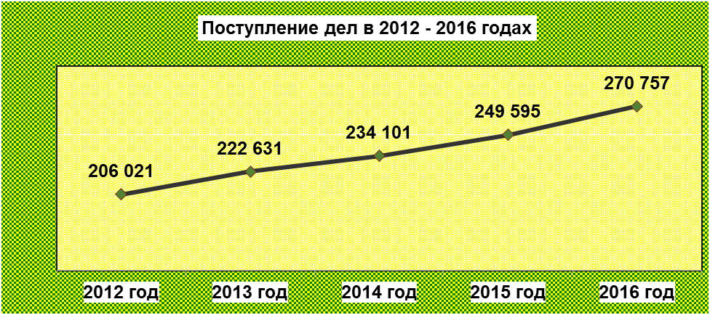
Число рассмотренных мировыми судьями дел увеличилось в сравнении с 2015 годом с 250 166 до 271 445 или на 7,2 %.
Остаток нерассмотренных дел снизился с 4 263 дел до 3 570 дел или на 19,4 % и составляет 1,3 % от общего количества зарегистрированных в
2016 году судебных дел.
Рассмотрен 1 131 материал в порядке исполнения приговора, 16 543 материала в порядке гражданского и административного судопроизводства, 719 материалов, связанных с исполнением административных наказаний.

1. Рассмотрение уголовных дел.

1.1. Число поступивших на рассмотрение к мировым судьям уголовных дел в сравнении с 2015 годом возросло с 5 585 до 5 882 или на 7,2 %.
Окончено производством 5 996 дел, что на 7,3 % больше, чем в 2015 году, когда было окончено 5 589 дел.
Из оконченных производством уголовных дел с вынесением приговора рассмотрено 4 537 дел (75,7 %), что на 23,7 % больше, чем в 2015 году.
Вместе с тем число прекращенных по различным основаниям уголовных дел уменьшилось с 1 832 до 1 337 или на 37 %.
С применением принудительных мер к невменяемым рассмотрено 33 дела (2015 год - 24 дела).
Возвращено прокурору в порядке ст. 237 УПК РФ 20 дел.
Передано по подсудности 69 дел.
Структура оконченных производством уголовных дел претерпела изменения в сравнении с 2015 годом и выглядит следующим образом:

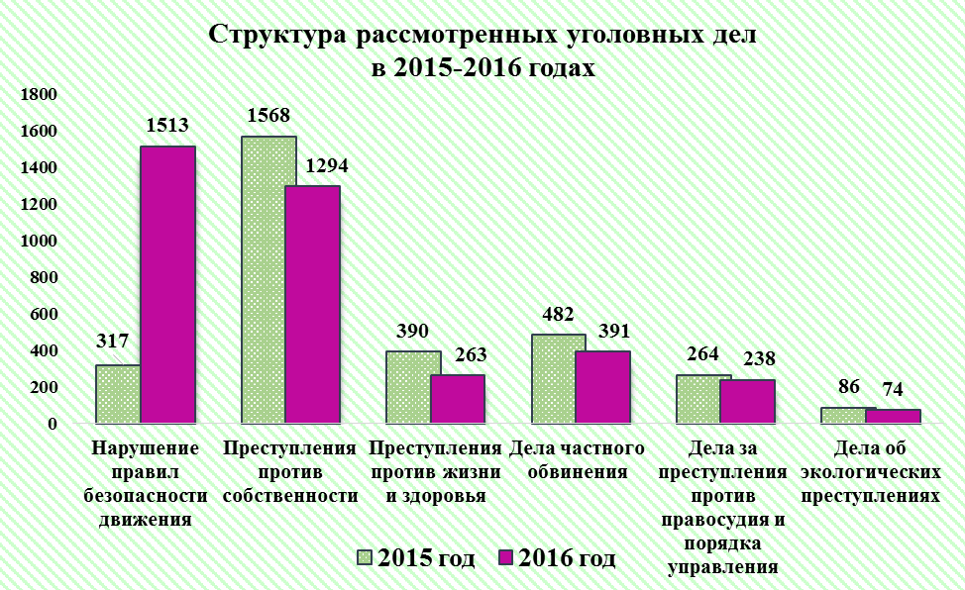

Дела за нарушение правил безопасности движения и эксплуатации транспорта составляют 25,2 % в общем числе рассмотренных дел или 1 513 дел (2015 год – 317 дел или 5,7 %);
дела за преступления против собственности - 21,6 % или 1 294 дела (2015 год – 1 568 дел или 28,1 %);
дела за преступления против жизни и здоровья - 4,4 % или 263 дела (2015 год – 390 дел или 7 %);
дела частного обвинения – 6,5 % или 391 дело (2015 год – 482 дела или 8,6 %);
дела за преступления против лиц, осуществляющих правосудие и предварительное расследование, других представителей власти – 4 % или 238 дел (2015 год – 264 дела или 4,7 %);
дела об экологических преступлениях - 1,2 % или 74 дела (2015 год – 86 дел или 1,5 %);
прочие – 2 288 дел (2015 год – 2 482 дела).
В особом порядке судебного разбирательства рассмотрено 4 742 дела, что составляет 79,1 % от числа дел, оконченных производством (2015 год – 4 084 дела или 73,1 %).

1.2. Всего в отчетном периоде по приговорам мировых судей осуждено 4 532 лица, что на 24 % больше, чем в 2015 году, когда было осуждено 3 656 лиц.
Структура основных мер наказания, назначенных осужденным лицам, выглядит следующим образом:

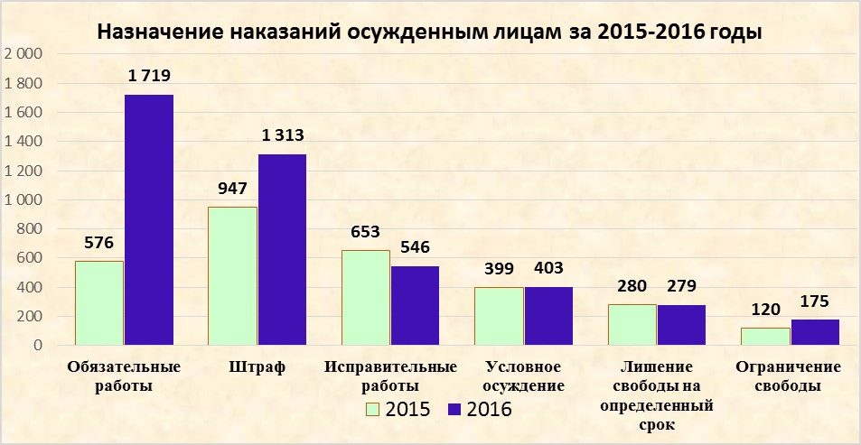
Обязательные работы назначены 1 719 лицам или 37,9 % от общего числа осужденных (2015 год - 576 лицам или 15,8 %);
штраф - 1 313 лицам или 29 % от общего числа осужденных (2015 год - 947 лицам или 25,9 %);
исправительные работы - 546 лицам или 12 % от общего числа осужденных (2015 год - 653 лицам или 17,9 %);
условное осуждение к лишению свободы и иным мерам - 403 лицам или 8,9 % от общего числа осужденных (2015 год - 399 лицам или 10,9 %);
лишение свободы на определенный срок - 279 лицам или 6,2 % от общего числа осужденных (2015 год - 280 лицам или 7,7 %);
ограничение свободы в качестве основного наказания - 175 лицам или 3,9 % от общего числа осужденных (2015 год - 120 лицам или 3,2 %).
В качестве дополнительной меры наказания лишение права занимать определенные должности или заниматься определенной деятельностью назначено 1 295 лицам (2015 год – 209 лицам) .
Освобождено от наказания 97 лиц.
В составе осужденных 642 лица составляют женщины (14,2 %);
50 лиц - несовершеннолетние (1,1 %);
2 589 - трудоспособные, неработавшие и неучившиеся (без постоянного источника доходов) (57,1 %);
115 лицо - нетрудоспособные (2,5 %);
2 611 лиц, совершивших преступления в состоянии алкогольного и наркотического опьянения (57,6 %);
998 лиц - ранее судимые (22 %).
Прекращено производство в отношении 1 360 лиц или 30 % от общего числа лиц по оконченным производством делам по существу дела (2015 год – 1 867 или 33,5 %). Из них в отношении 942 лиц - за примирением с потерпевшим (69,3 % от общего числа лиц по прекращенным делам);
в отношении 139 лиц – в связи с отменой, изменением закона (10,2 %);
в отношении 76 лиц - за отсутствием события, состава преступления, непричастностью к преступлению (5,6 %);
в отношении 27 лиц - за деятельным раскаянием (2 %);
в отношении 21 лица - по амнистии (1,5 %);
в отношении 120 лиц - по иным основаниям (8,8 %).
Оправдано 19 лиц, из них 18 лиц - по делам частного обвинения, возбужденным по заявлениям, поступившим в суд от граждан и переданным из других органов.
В отношении 31 невменяемого применены принудительные меры медицинского характера.
Рассмотрен 1 131 материал порядке уголовного судопроизводства (по числу лиц), что в сравнении с 2015 годом больше на 5,4 %.
Основными категориями являются:
материалы о замене исправительных работ лишением свободы - 255;
заявления в порядке частного обвинения – 250, из них поступившие к мировому судье непосредственно от граждан - 212, из правоохранительных органов – 38;
материалы о замене обязательных работ лишением свободы - 178.
материалы о замене штрафа иными видами наказаний, не связанными с лишением свободы - 143;
материалы о приведении приговора в соответствие с новым уголовным законом - 47.

1.3. Нагрузка и сроки рассмотрения уголовных дел.

Среднемесячная нагрузка на одного мирового судью составляет:
по поступившим делам - 7,5 дел (2015 год - 7,2 дела);
по рассмотренным делам - 7,7 дел (2015 год - 7,2 дела).
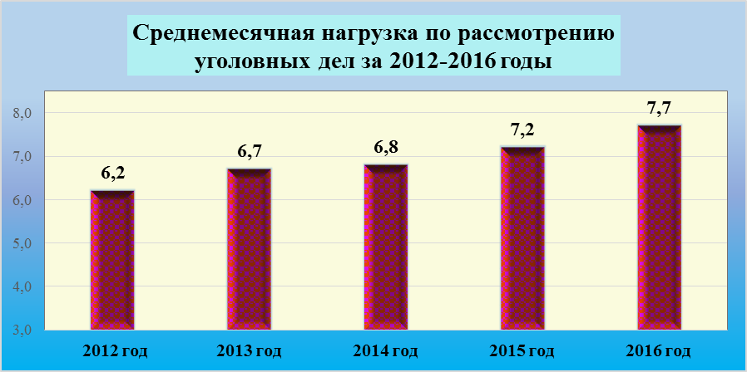
С наибольшей нагрузкой рассматривали уголовные дела мировые судьи судебных участков:
№ 1 Сургутского судебного района (п. Солнечный) - 14,9 дел в месяц;
№ 2 Сургутского судебного района (пгт. Белый Яр) - 12,5 дел в месяц.

С нарушением процессуальных сроков рассмотрено одно дело (2015 год - 7 дел).
Общая продолжительность нахождения дел в производстве мировых судей (исключая срок приостановления) составила:
свыше 1,5 месяцев до 3 месяцев включительно - 915 дел (15,3 %);
свыше 3 месяцев до 1 года включительно - 518 дела (8,6 %);
свыше 1 года до 2 лет включительно - 20 дел (0,3 %);
свыше трех лет - 2 дела.

Остаток нерассмотренных уголовных дел на конец отчетного периода составил 557 дел или 8,5 % от общего количества зарегистрированных в 2016 году уголовных дел (2015 год - 679 дел или 10,8 %).

2. Рассмотрение гражданских и административных дел.

2.1. С мая 2016 года Кодексом административного судопроизводства Российской Федерации (далее – КАС РФ) к подсудности мировых судей отнесены административные дела, рассматриваемые в порядке приказного производства, что вызвало рост общего числа поступивших на рассмотрение к мировым судьям дел на 23,8 % (2015 год - 120 723 дела).
Всего в отчетном периоде поступило 149 428 дел, из них 102 801 гражданское дело, 46 627 административных дел.
Количество рассмотренных дел увеличилось на 24,3 % и составляет 150 121 дело (2015 год – 120 725 дел).
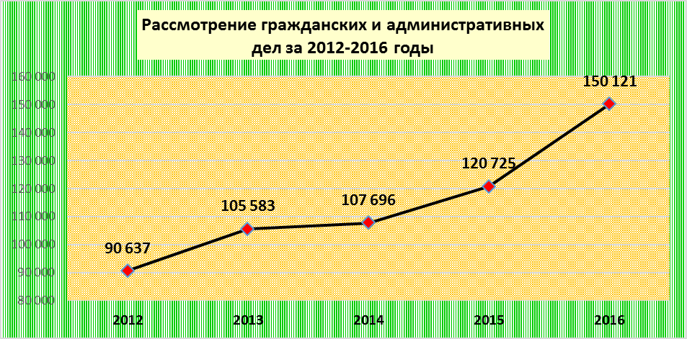

Структура оконченных производством дел искового и приказного производства следующая:

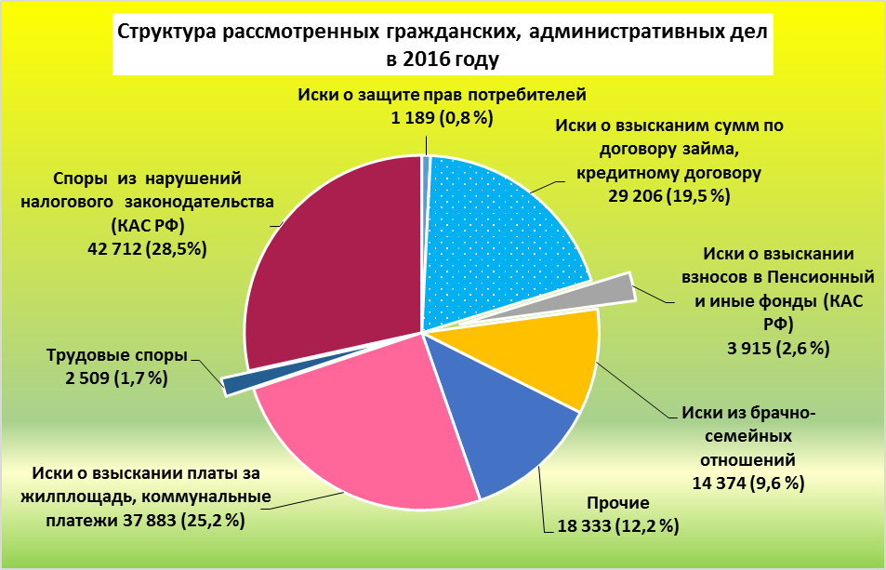

42 712 дел или 28,5 % от общего числа рассмотренных дел составляют споры из нарушений налогового законодательства, что на 13,5 % больше, чем в 2015 году (37 630 дел);
37 883 дела или 25,2 % составляют дела о взыскании платы за жилую площадь и коммунальные платежи, тепло и электроэнергию, что в 1,4 раза больше в сравнении с 2015 годом (27 916 дел);
с 22 742 до 29 206 дел или на 28,4 % возросло число рассмотренных дел о взыскании сумм по договору займа, кредитному договору, которые в общем числе рассмотренных дел составляют 19,5 %.
Гражданско-правовые споры, возникающие из брачно-семейных отношений, составляющие 12,2 % в общем числе рассмотренных дел, незначительно снизились и составили 14 374 дел (2015 год – 14 751 дело). Из них 50,6 % - дела о расторжении брака.
Иски о взыскании взносов в Пенсионный фонд уменьшились с 5 491 до 3 915 дел или на 28,7 %.
Количество споров об оплате труда возросло на 25,7 % - с 1 996 до 2 509 дел.
Споры о защите прав потребителей уменьшились на 16,4 % и составили 1 189 дел (2015 год - 1 422 дела).
По спорам о взыскании страхового возмещения (выплат) по договорам ОСАГО и КАСКО рассмотрено 979 дел (2015 год - 977 дел).
Прочие споры составляют 11,6 % или 17 354 дела.
С вынесением решения рассмотрено 146 068 дел, что на 25,8 % больше, чем в 2015 году (116 112 дел).
На 11,7 % или с 3 388 до 2 993 снизилось число дел, прекращенных производством. Среди оснований прекращения 90,2 % или 2 699 дел составляет отказ истца от иска. С заключением мирового соглашения прекращено 192 дела или 6,4 %, из них 4 дела с заключением медиативного соглашения. В связи со смертью гражданина, если не допускается правопреемство или ликвидация организации прекращено 83 дела или 3,1 %. По причине наличия вступившего в законную силу по этому же спору судебного решения прекращено 9 дел. Прекращено 8 дел, не подлежащих рассмотрению и разрешению в суде в порядке гражданского судопроизводства.
Оставлено без рассмотрения 303 дела, передано в другие суды 757 дел.
Число вынесенных судебных приказов возросло с 94 662 до 127 821 или на 35 %. В общем числе вынесенных судебных приказов 46 623 или 36,5 % рассмотрены в порядке административного судопроизводства.
Отменено 5 660 судебных приказов или 4,4 % от общего числа вынесенных судебных приказов.
Структура дела приказного производства представлена следующими основными категориями:
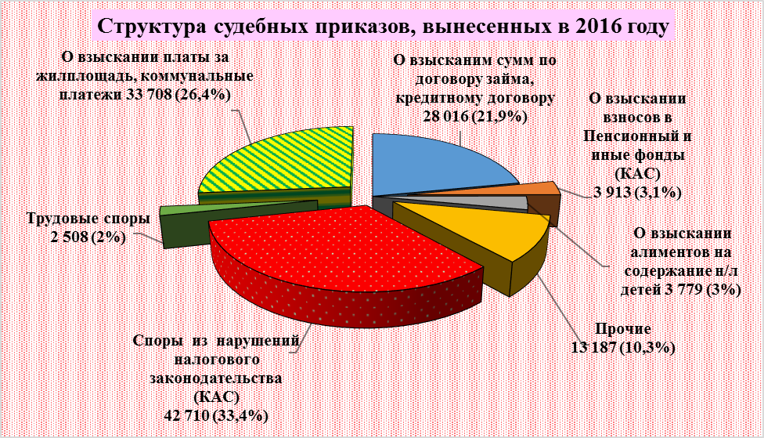
Треть судебных приказов составляют судебные приказы о взыскании налогов и сборов, вынесенные в порядке административного судопроизводства (42 710 приказов);
четвертую часть - судебные приказы о взыскании платы за жилую площадь и коммунальные платежи, тепло и электроэнергию (33 708 приказов);
21,9 % составляют судебные приказы о взыскании сумм по договору займа, кредитному договору (28 016 приказов);
3,1 % - судебные приказы о взыскании взносов в Пенсионный Фонд, Фонд социального страхования и Федеральный фонд обязательного медицинского страхования, вынесенные в порядке административного судопроизводства (3 913 приказов);
3 % - судебные приказы о взыскании алиментов на содержание несовершеннолетних детей (3 779 приказов);
2 % - судебные приказы об оплате труда (2 508 приказов);
10,3 % - прочие (13 187 приказов).
Из 1 097 вынесенных в отчетном периоде заочных решений мировыми судьями отменено 18.
Рассмотрено 16 543 материала по вопросам исполнительного производства и иных материалов в порядке гражданского и административного судопроизводства. В их числе 2 416 заявлений и жалоб, по которым отказано в приеме в соответствии со статьей 134 ГПК РФ, частью 4 статьи 123 КАС РФ, 12 547 заявлений и жалоб, возвращенных в соответствии со статьей 135, частью 2 статьи 136 ГПК РФ, частью 1 статьи 123 КАС РФ.

2.2. Нагрузка и сроки рассмотрения гражданских и административных дел.
Среднемесячная нагрузка на одного мирового судью составляет:
по поступившим делам - 191,6 дел в месяц (2015 год – 154,8 дел в месяц);
по рассмотренным делам – 192,5 дел в месяц (2015 год – 154,8 дел в месяц);

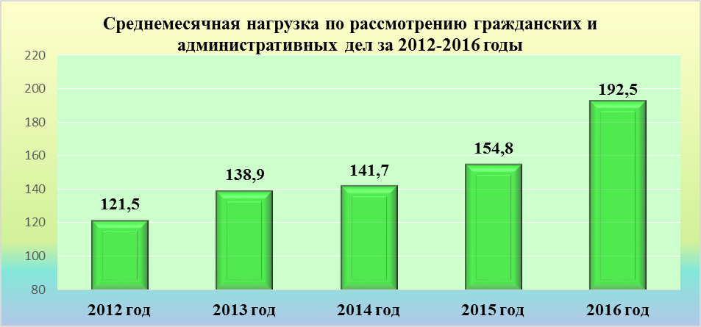
С высокой нагрузкой рассматривали дела мировые судьи судебных участков:
№№ 1 – 14 Сургутского судебного района города окружного значения Сургута - 305,6 дел в месяц;
№№ 1 – 3 Мегионского судебного района - 255,8 дел в месяц.
С нарушением процессуальных сроков рассмотрено 30 дел (2015 год - 176 дел).
Продолжительность нахождения дел в производстве (включая время, в течение которого производство по делу было приостановлено) следующая:
свыше установленных сроков до 3 месяцев включительно рассмотрено 4 165 дел;
свыше 3 месяцев до одного года - 697 дел;
свыше одного года до 2 лет - 17 дел;
свыше 2 лет до 3 лет включительно - 1 дело.
Остаток нерассмотренных гражданских, административных дел на конец отчетного периода составил 1 622 дела или 1,1 % от общего количества зарегистрированных дел в 2016 году.

3. Рассмотрение дел об административных правонарушениях.

3.1. В отчетном периоде количество рассмотренных мировыми судьями дел об административных правонарушениях снизилось с 123 852 до 115 328 дел или на 6,9 %.
Для устранения недостатков возвращено 9 890 дел.
По подведомственности передано 3 664 дела.
Производство прекращено в отношении 2 139 лиц, из них в отношении 460 лиц (21,5 %) - в связи с истечением срока давности, в отношении 358 лиц (16,7%) - за малозначительностью административного правонарушения.
Число лиц, подвергнутых административным наказаниям уменьшилось на 9,7 % и составило 99 635 лиц (2015 год - 110 362 лиц).
Применены следующие виды административных наказаний:
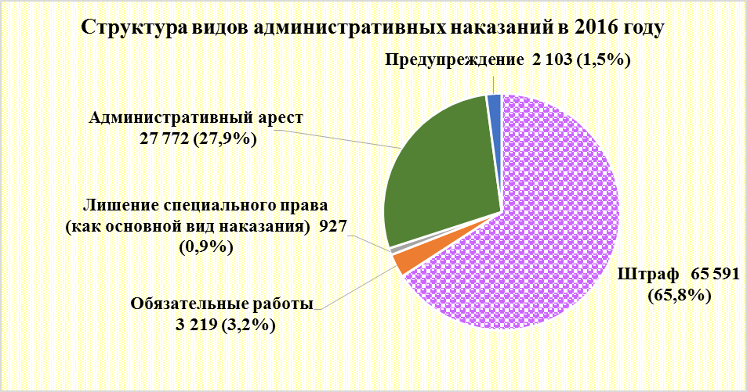 административный штраф - 65 591 лицу, что на 12 % меньше, чем в 2015 году (74 512 лиц);
административный арест - 27 772 лицам, что на 11,2 % меньше, чем в 2015 году (31 274 лица);
обязательные работы – 3 219 лицам (2015 год - 2 052 лицам);
предупреждение (письменное) – 2 103 лицам (2015 год - 1 612 лицам);
лишение специального права как основное наказание - 927 лицам (2015 год - 890 лицам);
дисквалифицировано 8 лиц.
Лишение специального права управления транспортным средством в качестве дополнительного вида наказания назначено 6 966 лицам, что на 31,9 % меньше, чем в 2015 году.

Структура дел об административных правонарушениях представлена следующими основными видами правонарушений.

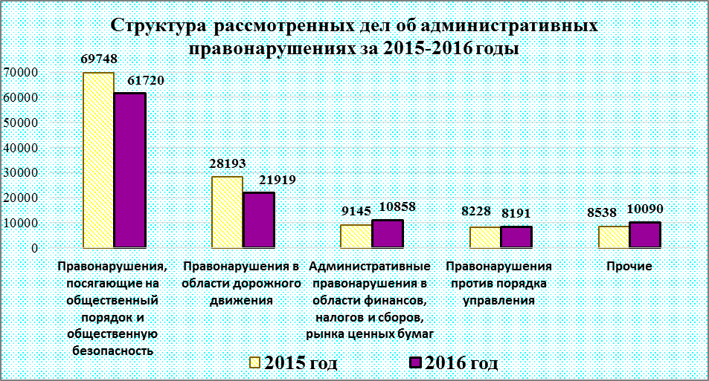
Административные правонарушения, посягающие на общественный порядок и общественную безопасность (глава 20 КоАП РФ) снизились с 69 748 до 61 720 дел или на 11,5 %.
Наибольшее снижение отмечается по части 1 статьи 20.25 КоАП РФ (неуплата административного штрафа) - с 42 198 до 34 096 лиц или на 19,2 %.
Административному наказанию за правонарушения по главе 20 КоАП РФ подвергнуто 56 845 лиц, из них 32 866 - административному штрафу (57,8 %); 21 905 - административному аресту (38,5 %); 2061 - обязательным работам (3,6 %).
На 22,3 % снизились правонарушения в области дорожного движения (глава 12 КоАП РФ) с 28 193 до 21 919 дел. Из них:
по статье 12.8 КоАП РФ (управление транспортным средством водителем, находящимся в состоянии опьянения, передача управления транспортным средством лицу, находящемуся в состоянии опьянения) - с 10 478 до 6 816 лиц или на 34,9 %;
по статье 12.26 КоАП РФ (невыполнение водителем транспортного средства требования о прохождении медицинского освидетельствования на состояние опьянения) - с 3 975 до 3 042 лиц или на 23,5 %;
по статье 12.7 КоАП РФ (управление транспортным средством водителем, не имеющим права управления) - с 1 739 до 1 513 лиц или на 13 %.
Вместе с тем по частям 4, 5 статьи 12.15 КоАП РФ (выезд в нарушение Правил дорожного движения на сторону дороги, предназначенную для встречного движения) число рассмотренных дел возросло с 5 769 до 6 077 лиц или на 5,3 %.
Административному наказанию подвергнуто 17 956 лиц, из них: 14 642 - административному штрафу (81,5 %), 2 304 - административному аресту (12,8 %), 858 - лишению специального права в качестве основного вида наказания (4,8 %), 6 966 - лишению специального права в качестве дополнительного вида наказания.
Административные правонарушения в области финансов, налогов и сборов, рынка ценных бумаг (глава 15 КоАП РФ) возросли с 9 145 до 10 858 или на 18,7 %.
Увеличение произошли по статьям 15.5 и 15.6 КоАП РФ (нарушение сроков представления налоговой декларации, непредставление сведений, необходимых для осуществления налогового контроля) с 6 899 до 9 424 дел или на 36,6 %.
Административному наказанию подвергнуто 8 617 лиц, из них 6 899 - административному штрафу (80,1 %).
Незначительно снизились административные правонарушения против порядка управления (глава 19 КоАП РФ) с 8 228 до 8 191 дел или на 0,4 %. Из них по статье 19.24 КоАП РФ (несоблюдение административных ограничений и невыполнение обязанностей, устанавливаемых при административном надзоре) с 3 555 до 4129 лиц или на 16,1 %.
По статье 19.5 КоАП РФ (невыполнение в срок законного предписания (постановления, представления, решения) органа (должностного лица), осуществляющего государственный надзор (контроль) их число снизилось с 2 567 до 2 192 или на 14,6 %.
Административному наказанию подвергнуто 8 191 лицо, из них 4 620 - административному штрафу (56,4 %); 2 566 - административному аресту (31,3 %), 648 - обязательным работам (7,9 %), 346 лицам вынесено письменное предупреждение (4,3 %).
Административные правонарушения в области предпринимательской деятельности (глава 14 КоАП РФ) остались на уровне прошлого года и составили 2 510 лиц (2015 год - 2 582 лица). Из них подвергнуто наказанию 2 006 лиц, при этом 99,4 % или 1 994 лица - административному штрафу.
На 4,1 % или с 2 031 до 2 114 дел возросли правонарушения за незаконный оборот, потребление, пропаганду наркотических средств и психотропных веществ (глава 6 КоАП РФ).
Подвергнуто административному наказанию 1 897 лиц, из них
1 283 - административному штрафу (67,6 %); 609 - административному аресту (32,1 %).
Рассмотрено 1 429 дела об административном правонарушении в области охраны собственности (глава 7 КоАП РФ) (2015 год - 1 653 дела).
Административному наказанию подвергнуто 1 229 лиц, из них
890 - административному штрафу (72,4 %); 325 - административному аресту (26,4 %).
Об административных правонарушениях, посягающих на институты государственной власти (глава 17 КоАП РФ) рассмотрено
1 455 дел (2015 год - с 1 286 дел).
Административному наказанию подвергнуто 1 057 лиц, из них
984 - административному штрафу (93,1 %), 44 – обязательным работам (4,1 %), 16 лиц лишены специального права (1,5 %).

Рассмотрено 719 материалов по вопросам, связанным с исполнением постановлений о назначении административных наказаний (2015 год – 1 065 материалов).

3.2. Нагрузка и сроки рассмотрения дел об административных правонарушениях и других материалов.
Среднемесячная нагрузка на одного мирового судью составляет:
по поступившим делам - 171,6 дел (2015 год - 174 дела);
по рассмотренным делам – 171,4 дела (2015 год – 174,7 дел).

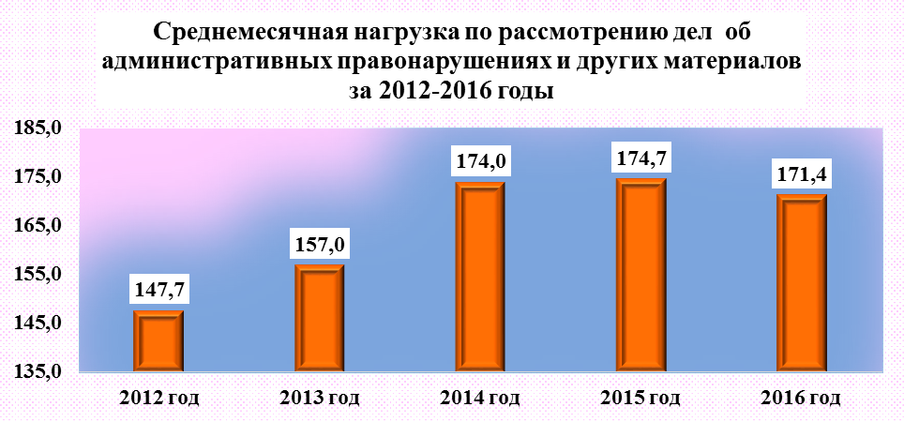

С наибольшей нагрузкой рассматривали дела об административных правонарушениях и другие материалы мировые судьи судебных участков № 1, 2 Лангепасского судебного района - 241,9 дел в месяц;
В сроки свыше установленных рассмотрено 48 дел, что в 2,2 раза меньше, чем в 2015 году (102 дел).
Остаток нерассмотренных дел на конец отчетного периода составил 1 391 дело или 1,2 % от зарегистрированных в отчетном периоде дел.

4. Ущерб от преступлений и денежные взыскания в доход государства (по вступившим в законную силу судебным актам).

Сумма материального ущерба, причинённого преступлениями составила 8 877 963 рубля. Наибольший ущерб причинен хищениями (на сумму 6 326 368 рублей или 71,3 %).
Ущерб от преступлений причинен следующим видам собственности:
юридическим лицам - на сумму 3 310 315 рублей или 37,3 % от общей суммы ущерба;
личному имуществу граждан - на сумму 2 387 729 рублей или 26,9 % от общей суммы ущерба;
государственной собственности - на сумму 1 895 839 рублей или 21,4 % от общей суммы ущерба;
частной собственности физических лиц - субъектов предпринима-тельства - на сумму 978 061 рубль или 11 % от общей суммы ущерба;
муниципальной собственности - на сумму 306 019 рублей или 3,4 % от общей суммы ущерба.
Сумма ущерба, признанная судом погашенной до вынесения судебного акта, составила 5 380 465 рублей (60,6 %).

Общая сумма штрафов, наложенных по вступившим в законную силу в отчетном периоде судебным актам составила 543 275 119 рублей, что на 19,4 % меньше, чем по результатам работы за 2015 год (674 307 928 рублей). Доля административных штрафов при этом составляет 86,3 %
(469 059 180 рублей).
Уплачено добровольно 150 822 371 рубль (27,8 %), взыскано принудительно 62 685 234 рубля (11,5 %).
Государственная пошлина, присужденная к взысканию в доход государства по гражданским и административным делам, составила 19 751 485 рублей. Из этой суммы уплачено добровольно 1 576 261 рубль (8 %), взыскано принудительно 2 018 679 рублей (10,2 %).
Сумма государственной пошлины, уплаченной по гражданским и административным делам при подаче заявления составила 77 678 397 рублей.

Подготовлен отделом организационного
обеспечения деятельности мировых судей
Управления по обеспечению деятельности мировых судей
Аппарата Губернатора Ханты – Мансийского
автономного округа - Югры

Материалы в порядке исполнения приговоров, заявления и материалы в порядке гражданского, административного производства, материалы, связанные с исполнением административных наказаний

